projectQ에서는 기본적으로 circuit depth를 제공하지 않는다. 해당 옵션이 나오도록 하기 위해서는 projectQ 안의 backends인 _resource.py를 수정해야 한다. 아래 그림에서와 같이 Depth 부분을 가장 마지막 영역에 추가해 주도록 한다.

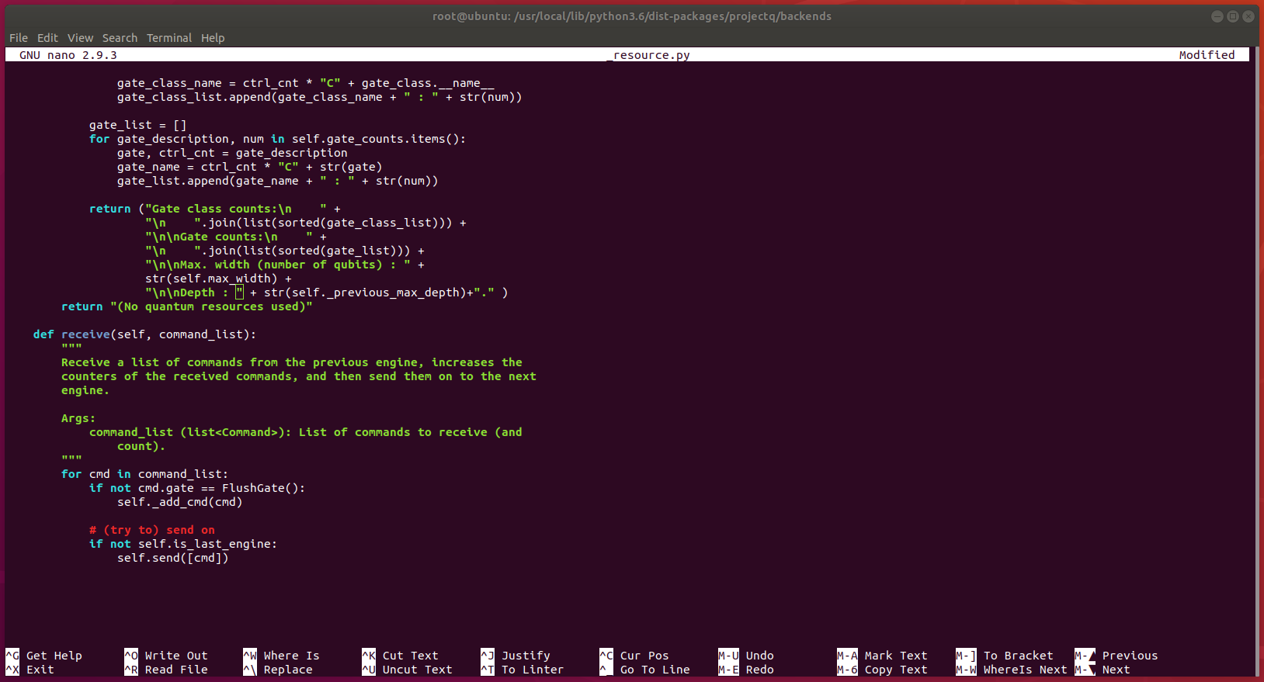

python3 패키지의 위치를 확인하기 위해서는 “pip3 show project” 명령어를 수행하도록 한다.

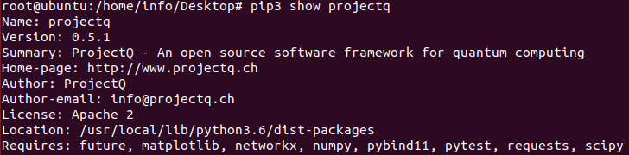

수정이 모두 끝나고 난 이후에는 circuit depth를 기본적으로 확인하는 것이 가능하다.